Форосский кант – 7
ПО КРАЮ ЛЕВОЙ СТОРОНЫ “ЗЕЛЕНОГО УГЛА”, 4А (20 м, V) (м-т А. Брынзы, 1991 г.)
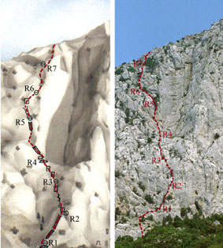
Западную часть массива и наиболее сложную юго-восточную стену разделяет большой внутренний угол, спускающийся с вершинного плато и получивший название Зеленый из-за покрывающего его мха. Маршрут начинается у основания кулуара, спускающегося с Зеленого внутреннего угла.
От альпинистских стоянок пройти около 150 м в сторону Байдарских ворот до начала подъема к Зеленому углу.
От дороги начале двигаться по осыпи вверх к крутой стенке. Преодолев небольшую стенку, пройти вправо по полке к большому внутреннему углу, расположенному с левой стороны откола и переходящему выше в отвесный камин . (R0: 100 м, 30⁰, в/к; 8 м, 75⁰, III; 10 м, 40⁰, б/к).
На участке R1-R2 – по внутреннему углу вверх на вершину откола (R1-R2: 30 м, 75⁰, IV).
На участке R2-R3 – сначала вверх 8 м под небольшое нависание. Затем, преодолев его, вверх и немного влево по крутой стенке 30 м. (R2-R3: 20 м, 80⁰, V; 20 м, 75⁰, IV).
На участке R3-R4 – влево и вверх к левой стороне Зеленого угла (R3-R4: 40 м, 60-70⁰, III).
Ориентиром следующего участка является большая сосна в 50 м от основания угла. На участке R4-R5 – сначала вверх и влево к старому можжевельнику. От него вверх по отвесному внутреннему углу к сосне (R4-R5: 40 м, 70⁰, III).
На участке R5-R6 – от сосны вверх: сначала по камину, а затем по внутреннему углу (R5-R6: 40 м, 70⁰, III).
На участке R6-R7 – в основном вверх 100 м по некрутым стенкам и внутренним углам (R6-R7: 100 м, 60⁰, II).
На последнем участке маршрута – вверх и вправо по осыпи до выхода на вершинное плато (R7 - яйла: 100 м, 40-50⁰, б/к).
Протяженность основной части маршрута составляет около 300 м.
Время прохождения маршрута 3 – 4 ч.

